数学 · 四上 · 第一单元练习
时间：40 分钟
学校____________ 四年级____班 姓名____________
一、填空。
1. 10 个一万是（ ），10 个一百万是（ ），一千万是（ ）个十万，一亿是（ ）个一百万。
2. 在 ○ 里填上“＞”“＜”或“＝”。
5430079 ○ 5430790 1010100 ○ 110100
48 万 ○ 480000 6299000 ○ 630 万
3. 马里亚纳海沟，是目前所知地球上最深的海沟，最深处在斐查兹海渊，为 11034 米，是地球的最深点。横线上的数读作（ ）米。它是由（ ）个万和（ ）个一组成的。
4. 一个八位数，各个数位上都是 9，再加上 1，得到的数是（ ）。新得到的这个数是（ ）位数，最高位在（ ）位上。
5. 嫦娥六号月球探测器从月球背面起飞，成功采回 1935.3 克样品。从月球到地球的平均距离约三十八万四千四百千米。横线上的数写作（ ）千米，省略“万”后面的尾数约是（ ）万千米。
6. 28058306 这个数中，万级的数字 8 表示（ ），个级的数字 8 表示（ ）。
7. 下面 □ 里可以填哪些数字？把这些数字填在括号里。
8□989≈8 万，□里可以填（ ）。
10□0074000≈11 亿，□里可以填（ ）。

8. 35□8270060 是一个十位数，□里填（ ）时，这个数最接近 35 亿；如果这个数最接近 36 亿，□里应填（ ）。
9. 算盘是我国古代的伟大发明，是我国传统的计算工具。如图，算盘表示的数写作____________________。请在下面数线上用“↑”标出这个数的大致位置。
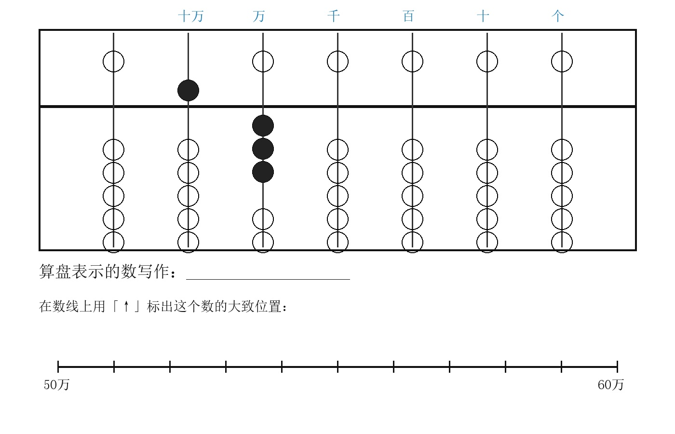
10. 11 颗珠子，放在不同的数位上表示的数不同。下图表示的是五位数 51023。
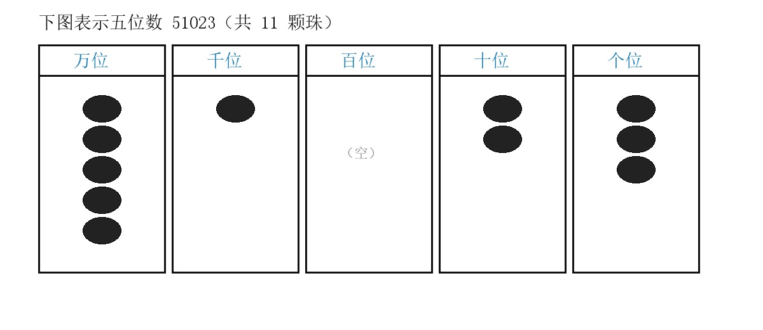
如果用这 11 颗珠子组成一个新的五位数（每个数位上都要有珠子），这个五位数最大是（ ）。
二、选一选。
1. 543100 中的“3”表示（ ）。
① 3 个一百 ② 3 个一千 ③ 3 个一万 ④ 3 个十万
2. 有一个数，万级上是 406，个级上是 273，这个数是（ ）。
① 406273 ② 4060273 ③ 4062730 ④ 40600273
3. 在数字 4 和 7 之间添（ ）个 0，可以组成四千万零七。
① 4 ② 5 ③ 6 ④ 7
数学 · 四上 · 第一单元 第 2 页（共 4 页）

4. 数学课上，四位同学用不同的方法表示了 120000，其中不正确的是（ ）。
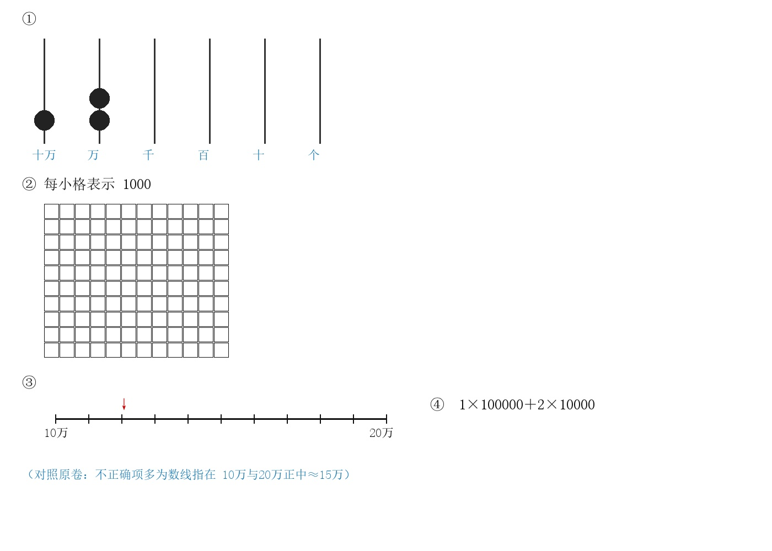
5. 一个数的近似数是 476 万，如果原来这个数万位上的数字是 6，那么原数千位上的数字最大是（ ）。
① 4 ② 5 ③ 0 ④ 9
6. 下面四个数中，（ ）可能是图中 M 点表示的数。
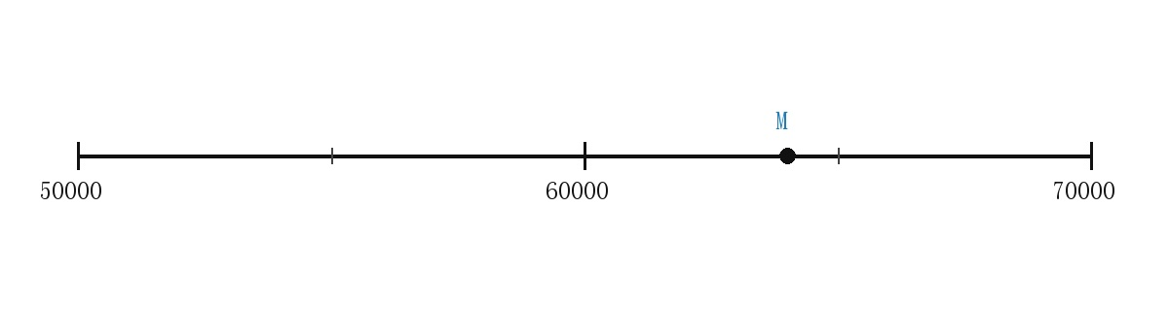
① 63000 ② 65000 ③ 67000 ④ 69000
三、按要求完成下面各题。
1. 连一连。
一个 0 都不读 读出一个 0 读出两个 0
80072050 80700025 87025000 87205000
2. 填上合适的数。
(1) 379614＝100000×（ ）＋（ ）×7＋（ ）×9＋100×（ ）＋10×（ ）＋（ ）×1
(2) 看数线填一填（50000—60000—70000）。
3. 将表格中四大行星到太阳的平均距离按从大到小的顺序排一排。
行星 | 地球 | 木星 | 水星 | 金星
到太阳的平均距离（千米） | 149600000 | 778330000 | 57910000 | 108200000
从大到小：________________ → ________________ → ________________ → ________________
数学 · 四上 · 第一单元 第 3 页（共 4 页）

四、列竖式计算（带※的题目要验算）。
1. 76×45＝ 2. 21.4－7.9＝

3. 572÷7＝ ※4. 843÷5＝

五、根据要求完成下面各题。
2022 年 2 月 4 日，第 24 届冬季奥林匹克运动会在北京开幕。国家体育场（鸟巢）于 2003 年 12 月 24 日开工建设，2008 年 6 月 28 日竣工，总投资 2267000000 元，建筑面积 258000 平方米，可容纳观众约 91000 人。本届冬奥会，中国体育代表团共获得 9 枚金牌、4 枚银牌、2 枚铜牌，共 15 枚奖牌。
1. 将横线上的数按要求写下来。
2267000000 读作（ ）。
这个数中左边的“2”在（ ）位上，表示（ ）；右边的“2”在（ ）位上，表示（ ）。
258000 省略万位后面的尾数，求出的近似数约是（ ）万。
2. 选一选。① 准确数 ② 近似数
“可容纳观众约 91000 人”中的 91000 是（ ）；“中国队共获得 9 枚金牌……”中的 9 是（ ）。
3. 冬奥会期间，小明看新闻时听到一条信息：“……带动约 3 亿人参与冰雪运动。”于是，他想利用所学的有关“四舍五入”的知识推测，这里的“约 3 亿人”最多可以是多少人。请把你的想法写出来。
________________________________________________________________
________________________________________________________________
数学 · 四上 · 第一单元 第 4 页（共 4 页）

